**Acta**

**Sesión Ordinaria Junta Gobierno Local de 7-2-2022 aplazada al 18-2-2022.**

# **A C T A** **DE LA SESIÓN ORDINARIA CELEBRADA POR LA JUNTA DE GOBIERNO LOCAL EL DÍA 18 DE FEBRERO DE 2022**

|  |  |
| --- | --- |
|  |  |
| **SRES. ASISTENTES:**    **Alcaldesa-Presidenta**  Dª María Concepción Brito Núñez    **Tenientes de Alcalde:**  Dª Hilaria Cecilia Otazo González  D. Jorge Baute Delgado  Dª Margarita Eva Tendero Barroso    **Secretario:** | En Candelaria, a dieciocho de febrero de dos mil veintidós, siendo las 13:25 horas, se constituyó la Junta de Gobierno Local en primera convocatoria en la Sala de reuniones de la Casa Consistorial bajo la presidencia de la Sra. Alcaldesa, Doña María Concepción Brito Núñez, con asistencia de los Sres. Tenientes de Alcalde expresados al margen, al objeto de celebrar sesión ordinaria y tratar de los asuntos comprendidos en el orden del día de la convocatoria. |

D. Octavio Manuel Fernández Hernández**.**

Asiste el Secretario General del Ayuntamiento D. Octavio Manuel Fernández Hernández.



**SECRETARÍA GENERAL**

Cód. Validación: 6KKZ7EH4RLKJM4R7CGCKJYL5A | Verificación: https://candelaria.sedelectronica.es/

Documento firmado electrónicamente desde la plataforma esPublico Gestiona | Página 1 de 39

**Declarada abierta la sesión por la Presidencia, se pasó al estudio de los temas objeto de la misma.**

**A) PARTE RESOLUTIVA**

**1.- Expediente 700/2022. Actualización del Inventario de bienes del Ayuntamiento de Candelaria y la incorporación en el mismo de la parcela colindante al CEIP Punta Larga.**

**Consta en el expediente Informe Técnico emitido por Doña Alicia Torres Díaz, que desempeña el puesto de trabajo de Geógrafa, de 25 de enero de 2022, del siguiente tenor literal:**

Avenida Constitución Nº 7. Código postal: 38530, Candelaria. Teléfono: 922.500.800. **www. candelaria. es**

# **“INFORME**

**Visto el expediente antedicho, en relación a la inscripción de la parcela colindante con el CEIP Punta Larga en el Inventario Municipal de Bienes y Derechos, en cumplimiento con el artículo 20 del RD 1372/1986, de 13 de junio, Alicia Torres Díaz, Geógrafa de la Oficina Técnica Municipal emite el siguiente informe:**

**1. DENOMINACIÓN**

Parcela colindante con el CEIP Punta Larga.

## 2. NATURALEZA DEL BIEN

**Localización:** la parcela está ubicada en el núcleo poblacional de Punta Larga.

**Referencia catastral:** 5881803CS6358S0001QR

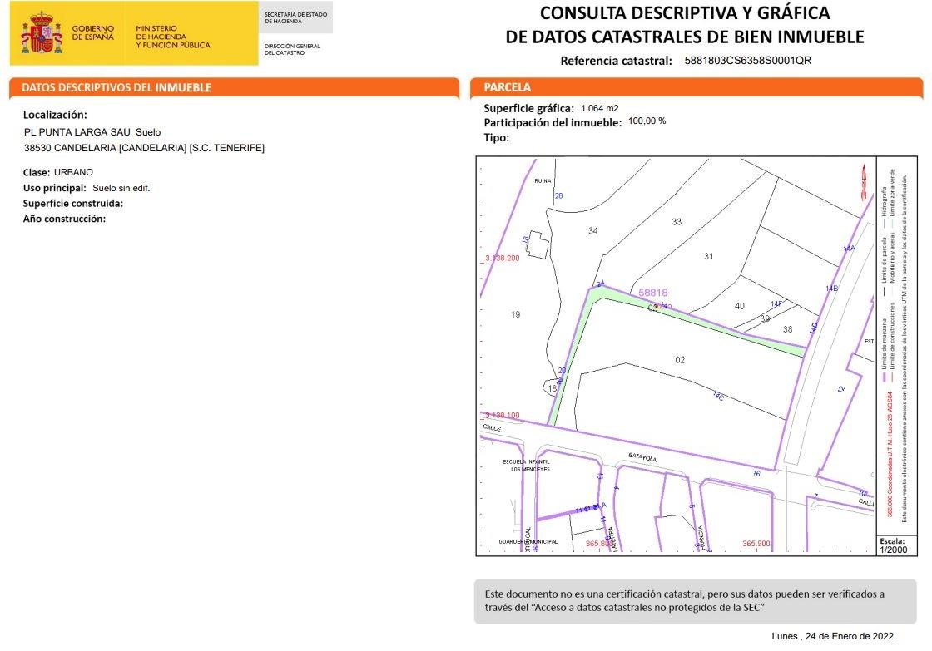

Cód. Validación: 6KKZ7EH4RLKJM4R7CGCKJYL5A | Verificación: https://candelaria.sedelectronica.es/

Documento firmado electrónicamente desde la plataforma esPublico Gestiona | Página 2 de 39

**3. LINDEROS**

|  |  |
| --- | --- |
| **Norte** | * Parcela catastral 5982938CS6358S0001YR * Parcela catastral 5982939CS6358S0001GR * Parcela catastral 5982940CS6358S0001BR * Parcela catastral 5982931CS6358S0001SR |
| **Sur** | - Parcela catastral 5881802CS6358S0000FE (CEIP Punta Larga) - Calle Batayola |
| **Este** | * Rambla Los Menceyes * Parcela catastral 5881802CS6358S0000FE (CEIP Punta Larga) |
| **Oeste** | * Parcela catastral 5982934CS6358S0001HR - Parcela catastral 5982918CS6358S0001KR * Parcela catastral 5982919CS6358S0001RR |

## 4. SUPERFICIE

Cód. Validación: 6KKZ7EH4RLKJM4R7CGCKJYL5A | Verificación: https://candelaria.sedelectronica.es/

Documento firmado electrónicamente desde la plataforma esPublico Gestiona | Página 3 de 39

2505,71m2.

|  |  |
| --- | --- |
| **5.** | **DESCRIPCIÓN GENERAL** |

Se trata de una parcela estrecha, de planta irregular y sin edificar. La parcela bordea a la parcela del CEIP Punta Larga. Tiene fachada a la calle Batayola y Rambla Los Menceyes.

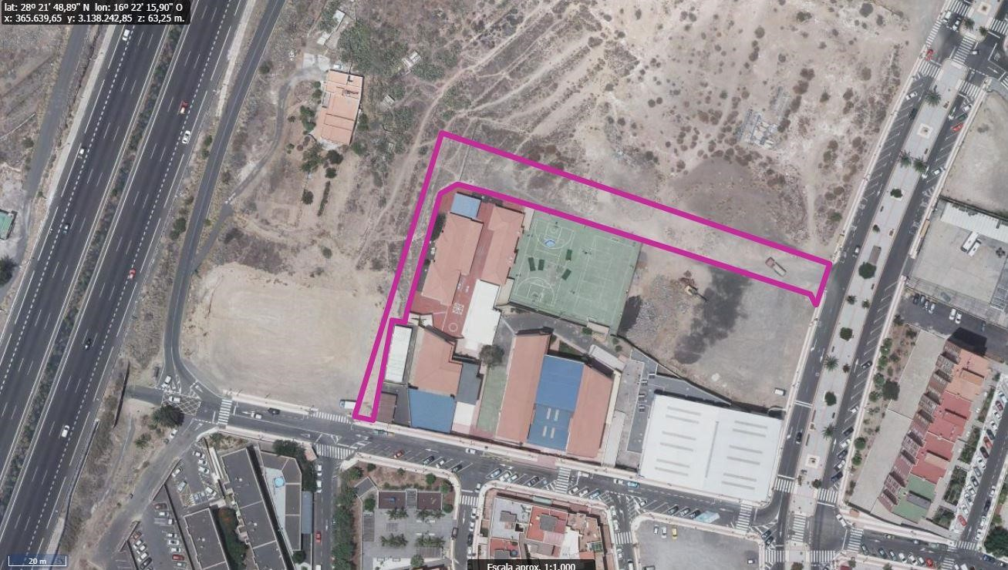

**6. NATURALEZA DEL DERECHO**

Bien inmueble patrimonial.

## 7. TÍTULO

La parcela a inventariar **forma parte de la parcela Z** del proyecto de reparcelación del ASU1B, teniendo dicha parcela Z los siguientes datos registrales en el Registro de la Propiedad nº4 de Santa Cruz de Tenerife:

Número de la finca registral: 22637, libro 280 y folio 187. Nombre de la finca: parcela Z

Cód. Validación: 6KKZ7EH4RLKJM4R7CGCKJYL5A | Verificación: https://candelaria.sedelectronica.es/

Documento firmado electrónicamente desde la plataforma esPublico Gestiona | Página 4 de 39

Superficie

de la parcela Z: 88037m

2

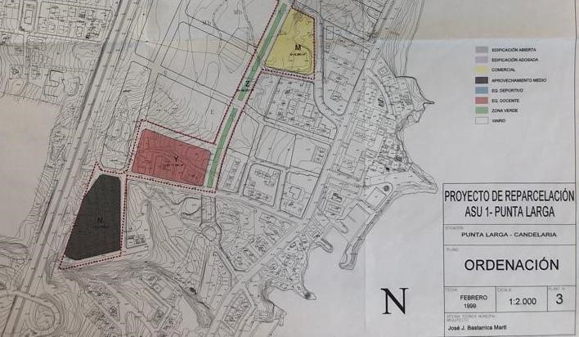

**8. DESTINO Y ACUERDO QUE LO HUBIERE DISPUESTO**

Destino: viario local.

No existe documentación al respecto.

|  |  |
| --- | --- |
| **9.** | **RÉGIMEN URBANÍSTICO DE APLICACIÓN** |

**INSTRUMENTO DE PLANEAMIENTO:** El presente informe se emite respecto al documento de **PLAN GENERAL DE ORDENACION DE CANDELARIA,** planeamiento municipal en vigor, con publicaciones en B.O.C. de fecha 10 de mayo de 2007 y B.O.P. de fecha 17 de mayo de 2007 y Modificaciones Puntuales, aprobadas definitivamente por acuerdo del Ayuntamiento Pleno, en sesiones ordinarias de fecha 26 de marzo de 2009 y 29 de diciembre de 2011 y publicada en el BOP de Santa Cruz de Tenerife de fecha 17 de junio de 2009 y 3 de febrero de 2012, respectivamente.

|  |  |  |  |
| --- | --- | --- | --- |
| **10. CLASIFICACIÓN, CATEGORIZACIÓN Y CALIFICACIÓN DEL SUELO** | | | |
| **CLASIFICACION DEL SUELO** | Suelo Urbanizable |
| **CATEGORIZACIÓN DEL SUELO** | Suelo Urbanizable Sectorizado Ordenado |
| **CALIFICACIÓN DEL SUELO** | Espacio Viario |

Cód. Validación: 6KKZ7EH4RLKJM4R7CGCKJYL5A | Verificación: https://candelaria.sedelectronica.es/

Documento firmado electrónicamente desde la plataforma esPublico Gestiona | Página 5 de 39

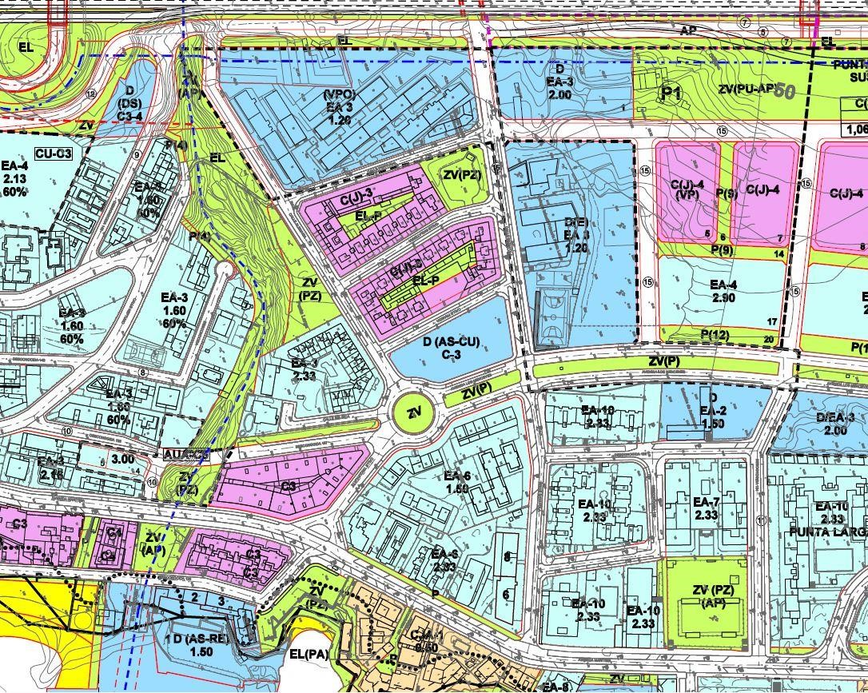

Plano de Ordenación Detallada 16: Costa de Candel

aria

## 11. COORDENADAS UTM

|  |  |  |  |  |  |
| --- | --- | --- | --- | --- | --- |
|  | | **Parcela colindante con el CEIP Punta Larga** | | | |
| Punto | | Coordenadas UTM | | | |
| **Nº** | | **X** | | **Y** | |
| 1 | | 365765.3758 | | 3138096.5925 | |
| 2 | | 365796.3157 | | 3138197.4925 | |
| 3 | | 365934.2243 | | 3138150.8973 | |
| 4 | | 365929.3211 | | 3138136.4074 | |
| 5 | | 365929.1435 | | 3138136.4568 | |
| 6 | | 365927.3304 | | 3138140.0470 | |
| 7 | | 365898.8578 | | 3138149.3347 | |
| 8 | | 365881.8999 | | 3138154.8112 | |
| 9 | | 365867.6270 | | 3138159.4294 | |
| 10 | | 365836.2138 | | 3138169.2369 | |
| 11 | | 365825.7977 | | 3138172.4099 | |
| 12 | | 365813.1836 | | 3138176.1655 | |
| 13 | | 365802.0132 | | 3138179.2896 | |
| 14 | | 365795.7585 | | 3138175.8724 | |
| 15 | | 365790.8028 | | 3138158.2959 | |
| 16 | | 365783.8452 | | 3138133.6093 | |
| 17 | | 365783.1904 | | 3138130.0897 | |
| 18 | | 365778.6950 | | 3138130.9119 | |
| 19 | | 365774.5669 | | 3138109.1418 | |
| 20 | | 365771.9188 | | 3138095.2788 | |
| 1 | | 365765.3758 | | 3138096.5925 | |

## 12. FOTOGRAFÍAS

Cód. Validación: 6KKZ7EH4RLKJM4R7CGCKJYL5A | Verificación: https://candelaria.sedelectronica.es/

Documento firmado electrónicamente desde la plataforma esPublico Gestiona | Página 6 de 39

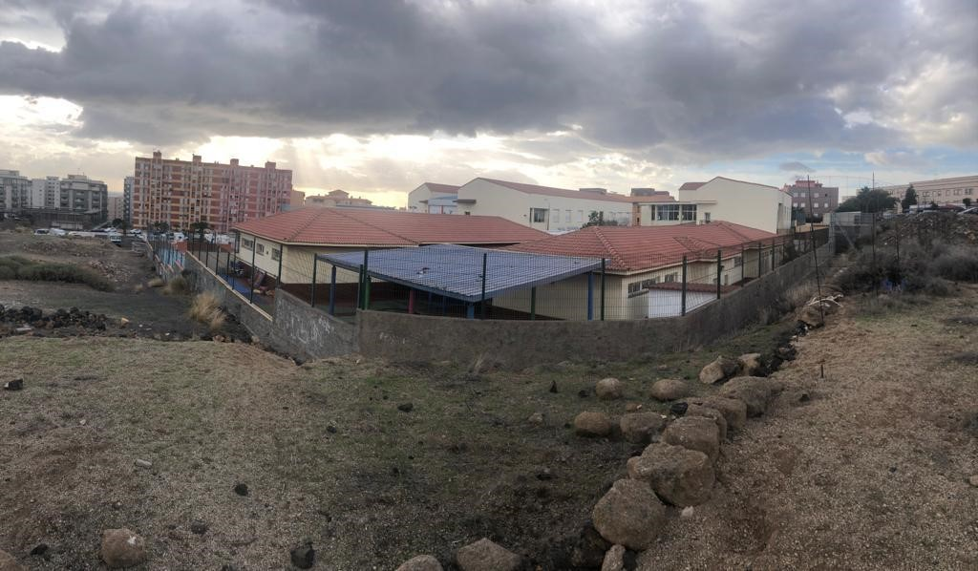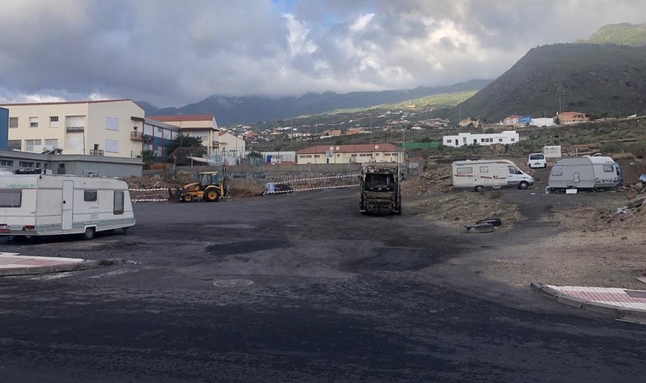

Cód. Validación: 6KKZ7EH4RLKJM4R7CGCKJYL5A | Verificación: https://candelaria.sedelectronica.es/

Documento firmado electrónicamente desde la plataforma esPublico Gestiona | Página 7 de 39

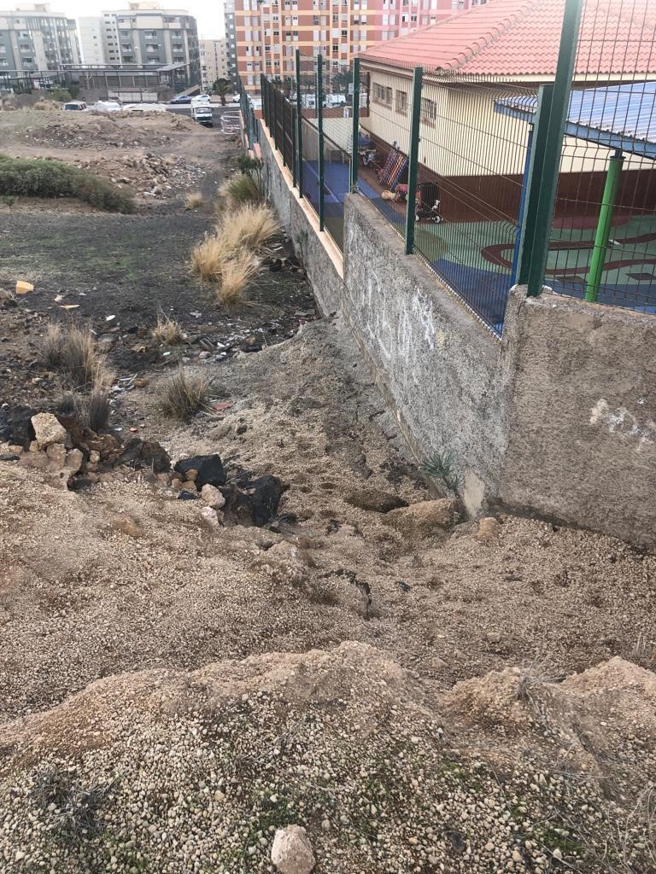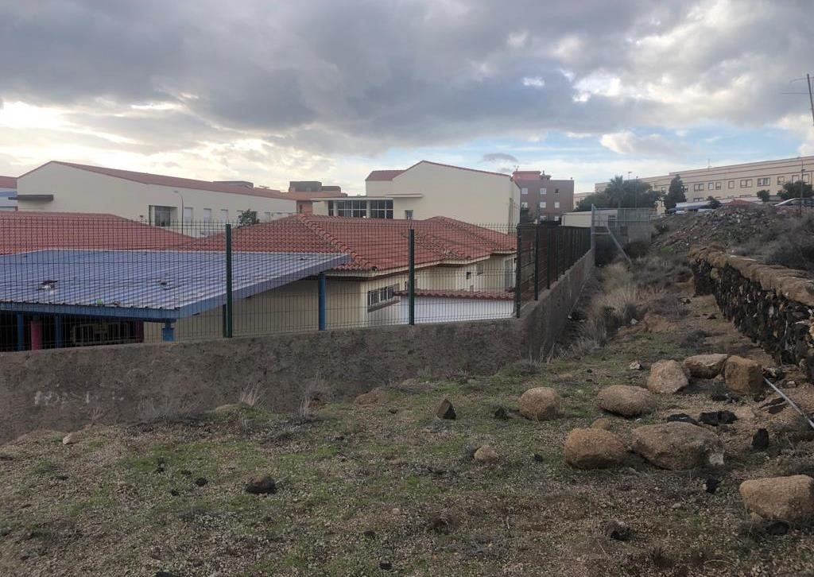

## 13. PLANOS

El plano se ha elaborado tomando de base el plano de las parcelas resultantes del ASU-1B, un levantamiento topográfico de la realidad actual existente del CEIP Punta Larga y la base cartográfica del PGO de Candelaria del 2011.

Hay que indicar que los planos del ASU-1B no se encuentran georreferenciados, pero sí se indican las superficies, por lo que se ha tenido en cuenta la localización en el plano y las superficies aprobadas en el ASU-1B, además de realizar un levantamiento de la parcela colindante del CEIP Punta Larga según realidad existente. De esta manera se ha establecido la superficie restante de la parcela colindante al CEIP Punta Larga.

No obstante, al superponerlo todo sobre la base cartográfica del PGO de Candelaria del 2011, puede existir algún desfase o desajuste debido a la diferencia del margen de error que tiene el vuelo de la cartografía del PGO con respecto a la mayor exactitud que ofrece el GPS terrestre utilizado para realizar el levantamiento topográfico.

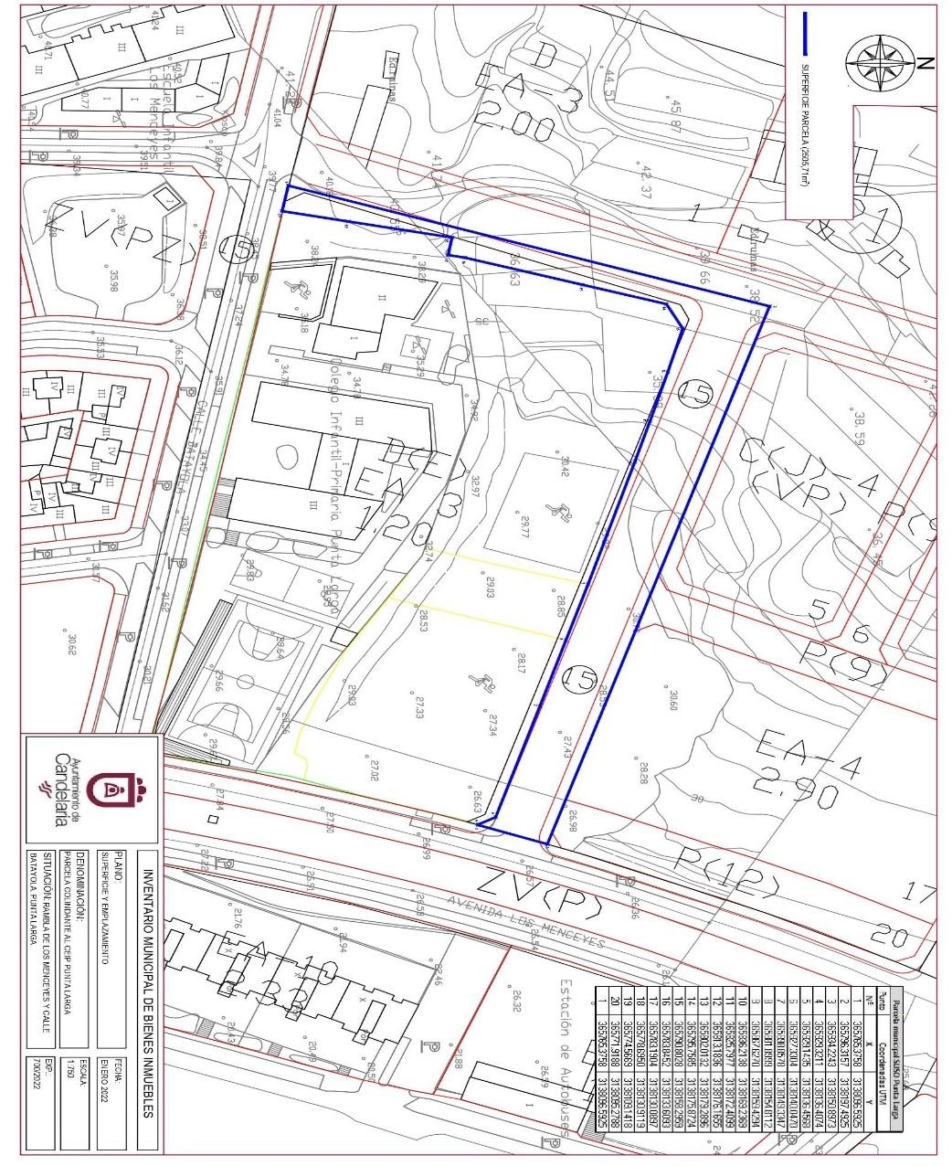

Cód. Validación: 6KKZ7EH4RLKJM4R7CGCKJYL5A | Verificación: https://candelaria.sedelectronica.es/

Documento firmado electrónicamente desde la plataforma esPublico Gestiona | Página 8 de 39

Y para que conste a los efectos oportunos, salvo error u omisión, se firma el presente informe.”

No obstante, la Junta de Gobierno Local acordará lo más procedente.

**Consta en el expediente Informe Jurídico emitido por Doña María del Pilar Chico Delgado, Técnico de la Administración General, del 25 de enero de 2022, y conformado por D. Octavio Manuel Fernández Hernández, del 25 de octubre de 2022, del siguiente tenor literal:**

# **“INFORME JURÍDICO**

**La Técnico de Administración General, Mª del Pilar Chico Delgado, en relación con el expediente arriba indicado, emite el siguiente informe con la conformidad del Secretario General, Octavio Manuel Fernández Hernández.**

# **ANTECEDENTES**

Visto el expediente iniciado para llevar a cabo la actualización del Inventario de bienes del Ayuntamiento de Candelaria y la incorporación en el mismo de la parcela colindante al CEIP Punta Larga.

Cód. Validación: 6KKZ7EH4RLKJM4R7CGCKJYL5A | Verificación: https://candelaria.sedelectronica.es/

Documento firmado electrónicamente desde la plataforma esPublico Gestiona | Página 9 de 39

Visto que las entidades locales están obligadas a formar inventario valorado de todos los bienes y derechos que les pertenecen y que será objeto de actualización continua de conformidad con lo dispuesto en los artículos 32 y ss. del Real Decreto 1372/1986, de 13 de junio, por el que se aprueba el Reglamento de Bienes de las Entidades Locales y el artículo 86 del Texto Refundido de las Disposiciones Legales Vigentes en Materia de Régimen Local aprobado por Real Decreto Legislativo 781/1986, de 18 de abril.

Se han realizado los trabajos y trámites necesarios para aprobar la ficha de la parcela colindante al CEIP Punta Larga e incluirla en el Inventario de Bienes del Ayuntamiento de Candelaria.

Consta en el expediente el informe emitido por la Oficina técnica de fecha 25/01/2022, cuyo tenor literal es el siguiente:

“…Visto el expediente antedicho, en relación a la inscripción de la parcela colindante con el CEIP Punta Larga en el Inventario Municipal de Bienes y Derechos, en cumplimiento con el artículo 20 del RD 1372/1986, de 13 de junio, Alicia Torres Díaz, Geógrafa de la Oficina Técnica Municipal emite el siguiente informe:

**1.** DENOMINACIÓN

Parcela colindante con el CEIP Punta Larga.

# **2.** NATURALEZA DEL BIEN

Localización: la parcela está ubicada en el núcleo poblacional de Punta Larga.

Referencia catastral: 5881803CS6358S0001QR



Cód. Validación: 6KKZ7EH4RLKJM4R7CGCKJYL5A | Verificación: https://candelaria.sedelectronica.es/

Documento firmado electrónicamente desde la plataforma esPublico Gestiona | Página 10 de 39

**3.** LINDEROS

|  |  |
| --- | --- |
| Norte | * Parcela catastral 5982938CS6358S0001YR * Parcela catastral 5982939CS6358S0001GR * Parcela catastral 5982940CS6358S0001BR * Parcela catastral 5982931CS6358S0001SR |
| Sur | - Parcela catastral 5881802CS6358S0000FE (CEIP Punta Larga) - Calle Batayola |
| Este | * Rambla Los Menceyes * Parcela catastral 5881802CS6358S0000FE (CEIP Punta Larga) |
|  | - Parcela catastral 5982934CS6358S0001HR |
| Oeste | * Parcela catastral 5982918CS6358S0001KR * Parcela catastral 5982919CS6358S0001RR |

# **4.** SUPERFICIE

2505,71m2.

|  |  |
| --- | --- |
| **5.** | DESCRIPCIÓN GENERAL |

Se trata de una parcela estrecha, de planta irregular y sin edificar. La parcela bordea a la parcela del CEIP Punta Larga. Tiene fachada a la calle Batayola y Rambla Los Menceyes.

Cód. Validación: 6KKZ7EH4RLKJM4R7CGCKJYL5A | Verificación: https://candelaria.sedelectronica.es/

Documento firmado electrónicamente desde la plataforma esPublico Gestiona | Página 11 de 39

**6.**

NATURALEZA DEL DERECHO

Bien inmueble patrimonial.



# **7.** TÍTULO

La parcela a inventariar forma parte de la parcela Z del proyecto de reparcelación del ASU1B, teniendo dicha parcela Z los siguientes datos registrales en el Registro de la Propiedad nº4 de Santa Cruz de Tenerife:

Número de la finca registral: 22637, libro 280 y folio 187.

Nombre de la finca: parcela Z

Superficie de la parcela Z: 88037m2



**8.** DESTINO Y ACUERDO QUE LO HUBIERE DISPUESTO

Destino: viario local.

Cód. Validación: 6KKZ7EH4RLKJM4R7CGCKJYL5A | Verificación: https://candelaria.sedelectronica.es/

Documento firmado electrónicamente desde la plataforma esPublico Gestiona | Página 12 de 39

No existe documentación al respecto.

# **9.** RÉGIMEN URBANÍSTICO DE APLICACIÓN

INSTRUMENTO DE PLANEAMIENTO: El presente informe se emite respecto al documento de PLAN GENERAL DE ORDENACION DE CANDELARIA, planeamiento municipal en vigor, con publicaciones en B.O.C. de fecha 10 de mayo de 2007 y B.O.P. de fecha 17 de mayo de 2007 y Modificaciones Puntuales, aprobadas definitivamente por acuerdo del Ayuntamiento Pleno, en sesiones ordinarias de fecha 26 de marzo de 2009 y 29 de diciembre de 2011 y publicada en el BOP de Santa Cruz de Tenerife de fecha 17 de junio de 2009 y 3 de febrero de 2012, respectivamente.

|  |  |  |  |
| --- | --- | --- | --- |
| **10.** CLASIFICACIÓN, CATEGORIZACIÓN Y CALIFICACIÓN DEL SUELO | | | |
| CLASIFICACION DEL SUELO | Suelo Urbanizable |
| CATEGORIZACIÓN DEL SUELO | Suelo Urbanizable Sectorizado Ordenado |
| CALIFICACIÓN DEL SUELO | Espacio Viario |

Cód. Validación: 6KKZ7EH4RLKJM4R7CGCKJYL5A | Verificación: https://candelaria.sedelectronica.es/

Documento firmado electrónicamente desde la plataforma esPublico Gestiona | Página 13 de 39



Plano de Ordenación Detallada 16: Costa de Candelaria

# **11.** COORDENADAS UTM

|  |  |  |  |  |  |
| --- | --- | --- | --- | --- | --- |
|  | | Parcela colindante con el CEIP Punta Larga | | | |
| Punto | | Coordenadas UTM | | | |
| Nº | | X | | Y | |
| 1 | | 365765.3758 | | 3138096.5925 | |
| 2 | | 365796.3157 | | 3138197.4925 | |
| 3 | | 365934.2243 | | 3138150.8973 | |
| 4 | | 365929.3211 | | 3138136.4074 | |
| 5 | | 365929.1435 | | 3138136.4568 | |
| 6 | | 365927.3304 | | 3138140.0470 | |
| 7 | | 365898.8578 | | 3138149.3347 | |
| 8 | | 365881.8999 | | 3138154.8112 | |
| 9 | | 365867.6270 | | 3138159.4294 | |
| 10 | | 365836.2138 | | 3138169.2369 | |
| 11 | | 365825.7977 | | 3138172.4099 | |
| 12 | | 365813.1836 | | 3138176.1655 | |
| 13 | | 365802.0132 | | 3138179.2896 | |
| 14 | | 365795.7585 | | 3138175.8724 | |
| 15 | | 365790.8028 | | 3138158.2959 | |
| 16 | | 365783.8452 | | 3138133.6093 | |
| 17 | | 365783.1904 | | 3138130.0897 | |
| 18 | | 365778.6950 | | 3138130.9119 | |
| 19 | | 365774.5669 | | 3138109.1418 | |
| 20 | | 365771.9188 | | 3138095.2788 | |
| 1 | | 365765.3758 | | 3138096.5925 | |

# **12.** FOTOGRAFÍAS



Cód. Validación: 6KKZ7EH4RLKJM4R7CGCKJYL5A | Verificación: https://candelaria.sedelectronica.es/

Documento firmado electrónicamente desde la plataforma esPublico Gestiona | Página 14 de 39





Cód. Validación: 6KKZ7EH4RLKJM4R7CGCKJYL5A | Verificación: https://candelaria.sedelectronica.es/

Documento firmado electrónicamente desde la plataforma esPublico Gestiona | Página 15 de 39



# **13.** PLANOS

El plano se ha elaborado tomando de base el plano de las parcelas resultantes del ASU-1B, un levantamiento topográfico de la realidad actual existente del CEIP Punta Larga y la base cartográfica del PGO de Candelaria del 2011.

Hay que indicar que los planos del ASU-1B no se encuentran georreferenciados, pero sí se indican las superficies, por lo que se ha tenido en cuenta la localización en el plano y las superficies aprobadas en el ASU-1B, además de realizar un levantamiento de la parcela colindante del CEIP Punta Larga según realidad existente. De esta manera se ha establecido la superficie restante de la parcela colindante al CEIP Punta Larga.

Cód. Validación: 6KKZ7EH4RLKJM4R7CGCKJYL5A | Verificación: https://candelaria.sedelectronica.es/

Documento firmado electrónicamente desde la plataforma esPublico Gestiona | Página 16 de 39

No obstante, al superponerlo todo sobre la base cartográfica del PGO de Candelaria del 2011, puede existir algún desfase o desajuste debido a la diferencia del margen de error que tiene el vuelo de la cartografía del PGO con respecto a la mayor exactitud que ofrece el GPS terrestre utilizado para realizar el levantamiento topográfico.

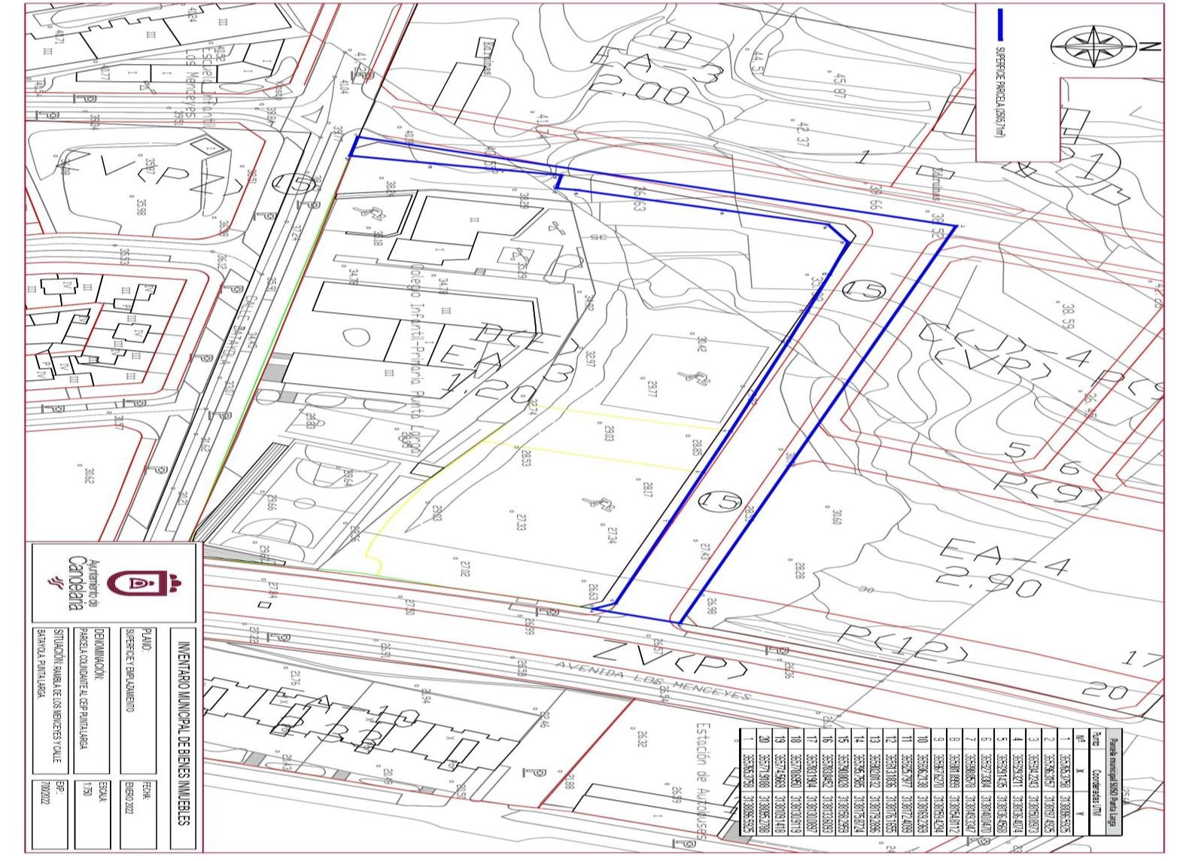

Y para que conste a los efectos oportunos, salvo error u omisión, se firma el presente informe...”.

## FUNDAMENTOS JURIDICOS

La Legislación aplicable viene determinada por:

— Los artículos 17 a 36 del Reglamento de Bienes de las Entidades Locales aprobado por Real Decreto 1372/1986, de 13 de junio.

— El artículo 86 del Texto Refundido de las Disposiciones Legales Vigentes en Materia de Régimen Local aprobado por Real Decreto Legislativo 781/1986, de 18 de abril y la disposición transitoria del Reglamento de Bienes de las Entidades Locales (RB), aprobado por Real Decreto 1372/1986, de 13 de junio (BOE de 7 de julio), que establece la obligación de inventariar todos los bienes, cualquiera que sea su naturaleza, y, entre ellos, todos los de dominio público, incluidas las vías públicas.

El Pleno de la corporación Local será el órgano competente para acordar la aprobación del inventario ya formado, su rectificación y comprobación. En este supuesto, se encuentran delegadas las competencias para aprobación, modificación y rectificación del Inventario de Bienes y Derechos de la Corporación en la Junta de Gobierno Local, por acuerdo del pleno celebrado el día 28 de junio de 2019.

Cód. Validación: 6KKZ7EH4RLKJM4R7CGCKJYL5A | Verificación: https://candelaria.sedelectronica.es/

Documento firmado electrónicamente desde la plataforma esPublico Gestiona | Página 17 de 39

Visto cuanto antecede, la que suscribe eleva la siguiente propuesta de resolución:

## PROPUESTA DE RESOLUCIÓN

**PRIMERO:** Actualizar el Inventario de bienes de la Corporación, incorporando las actualizaciones oportunas según la ficha que se adjunta correspondiente a la parcela colindante al CEIP Punta Larga, siendo la descripción de la misma la siguiente:

Se trata de una parcela estrecha, de planta irregular y sin edificar. La parcela bordea a la parcela del CEIP Punta Larga. Tiene fachada a la calle Batayola y Rambla Los Menceyes.

**SEGUNDO:** Aprobar la ficha de inventario número 11/122 que se transcribe:

Cód. Validación: 6KKZ7EH4RLKJM4R7CGCKJYL5A | Verificación: https://candelaria.sedelectronica.es/

Documento firmado electrónicamente desde la plataforma esPublico Gestiona | Página 18 de 39

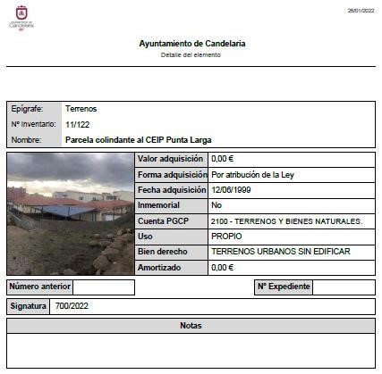

Cód. Validación: 6KKZ7EH4RLKJM4R7CGCKJYL5A | Verificación: https://candelaria.sedelectronica.es/

Documento firmado electrónicamente desde la plataforma esPublico Gestiona | Página 19 de 39

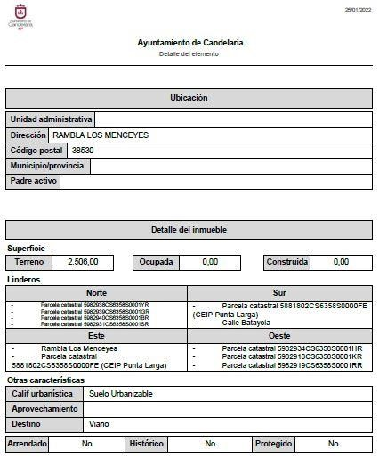

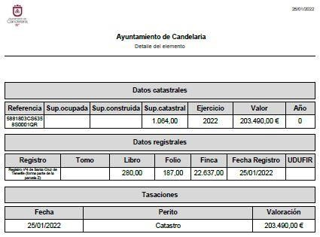

Cód. Validación: 6KKZ7EH4RLKJM4R7CGCKJYL5A | Verificación: https://candelaria.sedelectronica.es/

Documento firmado electrónicamente desde la plataforma esPublico Gestiona | Página 20 de 39

**TERCERO:** Facultar a la Alcaldesa- Presidenta para que realice cuantas actuaciones considere precisas en aplicación del presente acuerdo.”

### No obstante, la Junta de Gobierno Local acordará lo más procedente

**Consta en el expediente propuesta de la Alcaldesa-Presidenta, de fecha 26 de enero de 2022, cuyo tenor literal es el siguiente:**

## “PROPUESTA

La que suscribe, Alcaldesa-Presidenta del Ayuntamiento de la Villa de Candelaria, al amparo de lo dispuesto en el Reglamento de Organización, Funcionamiento y Régimen Jurídico de las Entidades Locales, así como en la Ley 7/85, de 2 de abril, Reguladora de las Bases de Régimen Local, tiene el honor de someter a la Junta de Gobierno local la siguiente propuesta:

Visto el informe jurídico de la Técnico de Administración General, Mª del Pilar Chico Delgado, conformado por el Secretario General Octavio Manuel Fernández Hernández, de fecha 25 de enero de 2022, que transcrito literalmente dice:

### “ANTECEDENTES

Visto el expediente iniciado para llevar a cabo la actualización del Inventario de bienes del Ayuntamiento de Candelaria y la incorporación en el mismo de la parcela colindante al CEIP Punta Larga.

Visto que las entidades locales están obligadas a formar inventario valorado de todos los bienes y derechos que les pertenecen y que será objeto de actualización continua de conformidad con lo dispuesto en los artículos 32 y ss. del Real Decreto 1372/1986, de 13 de junio, por el que se aprueba el Reglamento de Bienes de las Entidades Locales y el artículo 86 del Texto Refundido de las Disposiciones Legales Vigentes en Materia de Régimen Local aprobado por Real Decreto Legislativo 781/1986, de 18 de abril.

Se han realizado los trabajos y trámites necesarios para aprobar la ficha de la parcela colindante al CEIP Punta Larga e incluirla en el Inventario de Bienes del Ayuntamiento de Candelaria.

Consta en el expediente el informe emitido por la Oficina técnica de fecha 25/01/2022, cuyo tenor literal es el siguiente:

Cód. Validación: 6KKZ7EH4RLKJM4R7CGCKJYL5A | Verificación: https://candelaria.sedelectronica.es/

Documento firmado electrónicamente desde la plataforma esPublico Gestiona | Página 21 de 39

“…Visto el expediente antedicho, en relación a la inscripción de la parcela colindante con el CEIP Punta Larga en el Inventario Municipal de Bienes y Derechos, en cumplimiento con el artículo 20 del RD 1372/1986, de 13 de junio, Alicia Torres Díaz, Geógrafa de la Oficina Técnica Municipal emite el siguiente informe:

**1.** DENOMINACIÓN

Parcela colindante con el CEIP Punta Larga.

# **2.** NATURALEZA DEL BIEN

Localización: la parcela está ubicada en el núcleo poblacional de Punta Larga.

Referencia catastral: 5881803CS6358S0001QR



Cód. Validación: 6KKZ7EH4RLKJM4R7CGCKJYL5A | Verificación: https://candelaria.sedelectronica.es/

Documento firmado electrónicamente desde la plataforma esPublico Gestiona | Página 22 de 39

**3.** LINDEROS

|  |  |
| --- | --- |
| Norte | * Parcela catastral 5982938CS6358S0001YR * Parcela catastral 5982939CS6358S0001GR * Parcela catastral 5982940CS6358S0001BR * Parcela catastral 5982931CS6358S0001SR |
| Sur | - Parcela catastral 5881802CS6358S0000FE (CEIP Punta Larga) - Calle Batayola |
| Este | * Rambla Los Menceyes * Parcela catastral 5881802CS6358S0000FE (CEIP Punta Larga) |
| Oeste | * Parcela catastral 5982934CS6358S0001HR - Parcela catastral 5982918CS6358S0001KR * Parcela catastral 5982919CS6358S0001RR |
|  |  |

# **4.** SUPERFICIE

2505,71m2.

|  |  |
| --- | --- |
| **5.** | DESCRIPCIÓN GENERAL |

Se trata de una parcela estrecha, de planta irregular y sin edificar. La parcela bordea a la parcela del CEIP Punta Larga. Tiene fachada a la calle Batayola y Rambla Los Menceyes.

Cód. Validación: 6KKZ7EH4RLKJM4R7CGCKJYL5A | Verificación: https://candelaria.sedelectronica.es/

Documento firmado electrónicamente desde la plataforma esPublico Gestiona | Página 23 de 39

**6.**

NATURALEZA DEL DERECHO



Bien inmueble patrimonial.

# **7.** TÍTULO

La parcela a inventariar forma parte de la parcela Z del proyecto de reparcelación del ASU1B, teniendo dicha parcela Z los siguientes datos registrales en el Registro de la Propiedad nº4 de Santa Cruz de Tenerife:

Número de la finca registral: 22637, libro 280 y folio 187.

Nombre de la finca: parcela Z

Superficie de la parcela Z: 88037m2



**8.** DESTINO Y ACUERDO QUE LO HUBIERE DISPUESTO

Cód. Validación: 6KKZ7EH4RLKJM4R7CGCKJYL5A | Verificación: https://candelaria.sedelectronica.es/

Documento firmado electrónicamente desde la plataforma esPublico Gestiona | Página 24 de 39

Destino: viario local.

No existe documentación al respecto.

|  |  |
| --- | --- |
| **9.** | RÉGIMEN URBANÍSTICO DE APLICACIÓN |

INSTRUMENTO DE PLANEAMIENTO: El presente informe se emite respecto al documento de PLAN GENERAL DE ORDENACION DE CANDELARIA, planeamiento municipal en vigor, con publicaciones en B.O.C. de fecha 10 de mayo de 2007 y B.O.P. de fecha 17 de mayo de 2007 y Modificaciones Puntuales, aprobadas definitivamente por acuerdo del Ayuntamiento Pleno, en sesiones ordinarias de fecha 26 de marzo de 2009 y 29 de diciembre de 2011 y publicada en el BOP de Santa Cruz de Tenerife de fecha 17 de junio de 2009 y 3 de febrero de 2012, respectivamente.

|  |  |  |  |
| --- | --- | --- | --- |
| **10.** CLASIFICACIÓN, CATEGORIZACIÓN Y CALIFICACIÓN DEL SUELO | | | |
| CLASIFICACION DEL SUELO | Suelo Urbanizable |
| CATEGORIZACIÓN DEL SUELO | Suelo Urbanizable Sectorizado Ordenado |
| CALIFICACIÓN DEL SUELO | Espacio Viario |

Cód. Validación: 6KKZ7EH4RLKJM4R7CGCKJYL5A | Verificación: https://candelaria.sedelectronica.es/

Documento firmado electrónicamente desde la plataforma esPublico Gestiona | Página 25 de 39



Plano de Ordenación Detallada 16: Costa de Candelaria

# **11.** COORDENADAS UTM

|  |  |  |  |  |  |
| --- | --- | --- | --- | --- | --- |
|  | | Parcela colindante con el CEIP Punta Larga | | | |
| Punto | | Coordenadas UTM | | | |
| Nº | | X | | Y | |
| 1 | | 365765.3758 | | 3138096.5925 | |
| 2 | | 365796.3157 | | 3138197.4925 | |
| 3 | | 365934.2243 | | 3138150.8973 | |
| 4 | | 365929.3211 | | 3138136.4074 | |
| 5 | | 365929.1435 | | 3138136.4568 | |
| 6 | | 365927.3304 | | 3138140.0470 | |
| 7 | | 365898.8578 | | 3138149.3347 | |
| 8 | | 365881.8999 | | 3138154.8112 | |
| 9 | | 365867.6270 | | 3138159.4294 | |
| 10 | | 365836.2138 | | 3138169.2369 | |
| 11 | | 365825.7977 | | 3138172.4099 | |
| 12 | | 365813.1836 | | 3138176.1655 | |
| 13 | | 365802.0132 | | 3138179.2896 | |
| 14 | | 365795.7585 | | 3138175.8724 | |
| 15 | | 365790.8028 | | 3138158.2959 | |
| 16 | | 365783.8452 | | 3138133.6093 | |
| 17 | | 365783.1904 | | 3138130.0897 | |
| 18 | | 365778.6950 | | 3138130.9119 | |
| 19 | | 365774.5669 | | 3138109.1418 | |
| 20 | | 365771.9188 | | 3138095.2788 | |
| 1 | | 365765.3758 | | 3138096.5925 | |

# **12.** FOTOGRAFÍAS



Cód. Validación: 6KKZ7EH4RLKJM4R7CGCKJYL5A | Verificación: https://candelaria.sedelectronica.es/

Documento firmado electrónicamente desde la plataforma esPublico Gestiona | Página 26 de 39



Cód. Validación: 6KKZ7EH4RLKJM4R7CGCKJYL5A | Verificación: https://candelaria.sedelectronica.es/

Documento firmado electrónicamente desde la plataforma esPublico Gestiona | Página 27 de 39



# **13.** PLANOS

El plano se ha elaborado tomando de base el plano de las parcelas resultantes del ASU-1B, un levantamiento topográfico de la realidad actual existente del CEIP Punta Larga y la base cartográfica del PGO de Candelaria del 2011.

Hay que indicar que los planos del ASU-1B no se encuentran georreferenciados, pero sí se indican las superficies, por lo que se ha tenido en cuenta la localización en el plano y las superficies aprobadas en el ASU-1B, además de realizar un levantamiento de la parcela colindante del CEIP Punta Larga según realidad existente. De esta manera se ha establecido la superficie restante de la parcela colindante al CEIP Punta Larga.

No obstante, al superponerlo todo sobre la base cartográfica del PGO de Candelaria del 2011, puede existir algún desfase o desajuste debido a la diferencia del margen de error que tiene el vuelo de la cartografía del PGO con respecto a la mayor exactitud que ofrece el GPS terrestre utilizado para realizar el levantamiento topográfico.

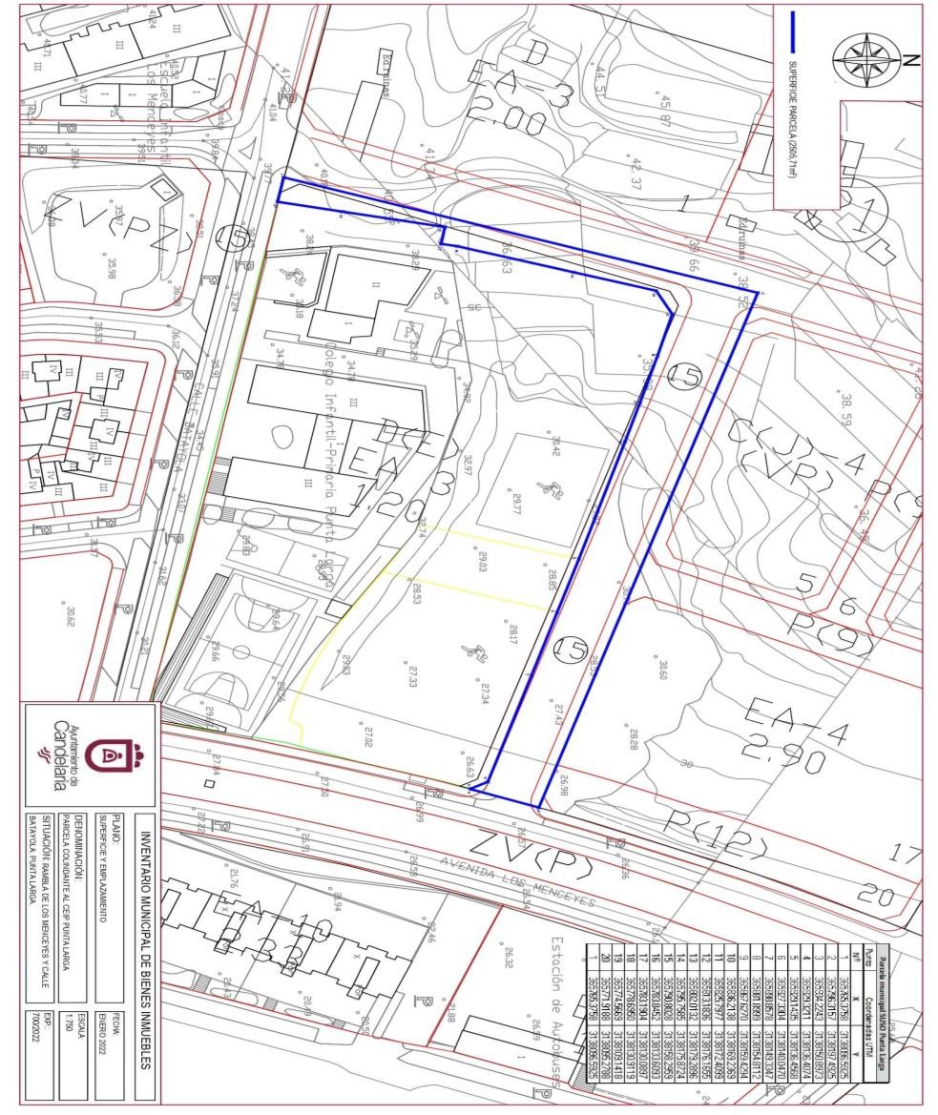

Cód. Validación: 6KKZ7EH4RLKJM4R7CGCKJYL5A | Verificación: https://candelaria.sedelectronica.es/

Documento firmado electrónicamente desde la plataforma esPublico Gestiona | Página 28 de 39

Y para que conste a los efectos oportunos, salvo error u omisión, se firma el presente informe...”.

## FUNDAMENTOS JURIDICOS

La Legislación aplicable viene determinada por:

— Los artículos 17 a 36 del Reglamento de Bienes de las Entidades Locales aprobado por Real Decreto 1372/1986, de 13 de junio.

— El artículo 86 del Texto Refundido de las Disposiciones Legales Vigentes en Materia de Régimen Local aprobado por Real Decreto Legislativo 781/1986, de 18 de abril y la disposición transitoria del Reglamento de Bienes de las Entidades Locales (RB), aprobado por Real Decreto 1372/1986, de 13 de junio (BOE de 7 de julio), que establece la obligación de inventariar todos los bienes, cualquiera que sea su naturaleza, y, entre ellos, todos los de dominio público, incluidas las vías públicas.

El Pleno de la corporación Local será el órgano competente para acordar la aprobación del inventario ya formado, su rectificación y comprobación. En este supuesto, se encuentran delegadas las competencias para aprobación, modificación y rectificación del Inventario de Bienes y Derechos de la Corporación en la Junta de Gobierno Local, por acuerdo del pleno celebrado el día 28 de junio de 2019.

Cód. Validación: 6KKZ7EH4RLKJM4R7CGCKJYL5A | Verificación: https://candelaria.sedelectronica.es/

Documento firmado electrónicamente desde la plataforma esPublico Gestiona | Página 29 de 39

Visto cuanto antecede, la que suscribe eleva la siguiente propuesta de resolución:

## PROPUESTA DE RESOLUCIÓN

PRIMERO: Actualizar el Inventario de bienes de la Corporación, incorporando las actualizaciones oportunas según la ficha que se adjunta correspondiente a la parcela colindante al CEIP Punta Larga, siendo la descripción de la misma la siguiente:

Se trata de una parcela estrecha, de planta irregular y sin edificar. La parcela bordea a la parcela del CEIP Punta Larga. Tiene fachada a la calle Batayola y Rambla Los Menceyes.

SEGUNDO: Aprobar la ficha de inventario número 11/122 que se transcribe:

Cód. Validación: 6KKZ7EH4RLKJM4R7CGCKJYL5A | Verificación: https://candelaria.sedelectronica.es/

Documento firmado electrónicamente desde la plataforma esPublico Gestiona | Página 30 de 39





Cód. Validación: 6KKZ7EH4RLKJM4R7CGCKJYL5A | Verificación: https://candelaria.sedelectronica.es/

Documento firmado electrónicamente desde la plataforma esPublico Gestiona | Página 31 de 39



Cód. Validación: 6KKZ7EH4RLKJM4R7CGCKJYL5A | Verificación: https://candelaria.sedelectronica.es/

Documento firmado electrónicamente desde la plataforma esPublico Gestiona | Página 32 de 39

TERCERO: Facultar a la Alcaldesa- Presidenta para que realice cuantas actuaciones considere precisas en aplicación del presente acuerdo...”

En virtud de lo expuesto, se somete a la Junta de Gobierno Local la siguiente propuesta de Acuerdo:

## PROPUESTA DE ACUERDO

**PRIMERO:** Actualizar el Inventario de bienes de la Corporación, incorporando las actualizaciones oportunas según la ficha que se adjunta correspondiente a la parcela colindante al CEIP Punta Larga, siendo la descripción de la misma la siguiente:

Se trata de una parcela estrecha, de planta irregular y sin edificar. La parcela bordea a la parcela del CEIP Punta Larga. Tiene fachada a la calle Batayola y Rambla Los Menceyes.

**SEGUNDO:** Aprobar la ficha de inventario número 11/122 que se transcribe:

Cód. Validación: 6KKZ7EH4RLKJM4R7CGCKJYL5A | Verificación: https://candelaria.sedelectronica.es/

Documento firmado electrónicamente desde la plataforma esPublico Gestiona | Página 33 de 39





Cód. Validación: 6KKZ7EH4RLKJM4R7CGCKJYL5A | Verificación: https://candelaria.sedelectronica.es/

Documento firmado electrónicamente desde la plataforma esPublico Gestiona | Página 34 de 39



Cód. Validación: 6KKZ7EH4RLKJM4R7CGCKJYL5A | Verificación: https://candelaria.sedelectronica.es/

Documento firmado electrónicamente desde la plataforma esPublico Gestiona | Página 35 de 39

**TERCERO:** Facultar a la Alcaldesa- Presidenta para que realice cuantas actuaciones considere precisas en aplicación del presente acuerdo

Por lo que se eleva esta propuesta a la Junta de Gobierno Local de esta Corporación, que resolverá como mejor proceda.”

No obstante, la Junta de Gobierno Local acordará lo más procedente.

**La Junta de Gobierno Local, previo debate y por unanimidad de los miembros presentes, acuerda:**

**PRIMERO:** Actualizar el Inventario de bienes de la Corporación, incorporando las actualizaciones oportunas según la ficha que se adjunta correspondiente a la parcela colindante al CEIP Punta Larga, siendo la descripción de la misma la siguiente:

Se trata de una parcela estrecha, de planta irregular y sin edificar. La parcela bordea a la parcela del CEIP Punta Larga. Tiene fachada a la calle Batayola y Rambla Los Menceyes.

**SEGUNDO:** Aprobar la ficha de inventario número 11/122 que se transcribe:

Cód. Validación: 6KKZ7EH4RLKJM4R7CGCKJYL5A | Verificación: https://candelaria.sedelectronica.es/

Documento firmado electrónicamente desde la plataforma esPublico Gestiona | Página 36 de 39



Cód. Validación: 6KKZ7EH4RLKJM4R7CGCKJYL5A | Verificación: https://candelaria.sedelectronica.es/

Documento firmado electrónicamente desde la plataforma esPublico Gestiona | Página 37 de 39



Cód. Validación: 6KKZ7EH4RLKJM4R7CGCKJYL5A | Verificación: https://candelaria.sedelectronica.es/

Documento firmado electrónicamente desde la plataforma esPublico Gestiona | Página 38 de 39

**TERCERO:** Facultar a la Alcaldesa- Presidenta para que realice cuantas actuaciones considere precisas en aplicación del presente acuerdo.

**2.-Urgencias**

No hubo.

1. **ACTIVIDAD DE CONTROL**

**3.------**

1. **RUEGOS Y PREGUNTAS**

**4.-Ruegos y preguntas.**

No hubo.

Y no habiendo más asuntos de que tratar, la Presidencia levantó la sesión siendo las 13:35 horas del mismo día. De todo lo que, como Secretario General, doy fe.

**Vº. Bº.**

Cód. Validación: 6KKZ7EH4RLKJM4R7CGCKJYL5A | Verificación: https://candelaria.sedelectronica.es/

Documento firmado electrónicamente desde la plataforma esPublico Gestiona | Página 39 de 39

**LA ALCALDESA-PRESIDENTA, EL SECRETARIO GENERAL**

María Concepción Brito Núñez Octavio Manuel Fernández Hernández.

## DOCUMENTO FIRMADO ELECTRÓNICAMENTE